Декоративную конструкцию установили в поселке Воскресенское
24.12.2018

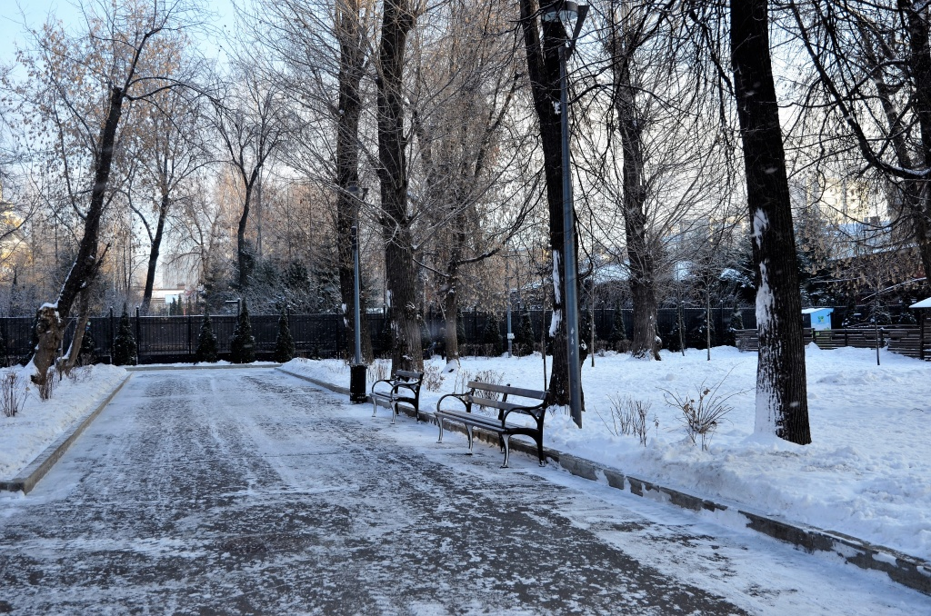
Декоративную конструкцию установили в поселке Воскресенское. Фото: архив
Декоративную конструкцию с надписью «Я люблю парк» установили специалисты на территории поселка Воскресенское. Об этом 24 декабря сообщили в администрации поселения.
— Специалисты подрядной организации установили конструкцию рядом со знаковым объектом. Для работ пригласили бригаду квалифицированных специалистов, — проинформировал главный специалист отдела жилищно-коммунального хозяйства и благоустройства администрации поселения Воскресенское Михаил Смирнов.
Он отметил, что работы завершили за несколько часов. Объект установили для украшения территории в связи с предстоящими новогодними праздниками.

Адрес страницы: http://tinao.mos.ru/presscenter/news/detail/7787091.html
Префектура Троицкого и Новомосковского административных округов города Москвы

